Demande de report de JRTT Individuels 2020 sur le 1er trimestre 2021

Nom :
Prénom :
TGI :

Nb de JRTT souhaitant être reporté(s) | Date de pose (du 1er janvier 2021 au 31 mars 2021)
 | Du |  | Au
 | Du |  | Au
 | Du |  | Au
 | Du |  | Au
 | Du |  | Au
 | Du |  | Au
 | Du |  | Au
Date et signature du collaborateur : |  | Date et signature du responsable hiérarchique :

Formulaire à envoyer avant le 18 décembre 2020 au soir via 4YOU

Comment envoyer le formulaire via 4YOU ?

1.Aller sur le menu principal 4YOU et sélectionner« Mes questions RH »,

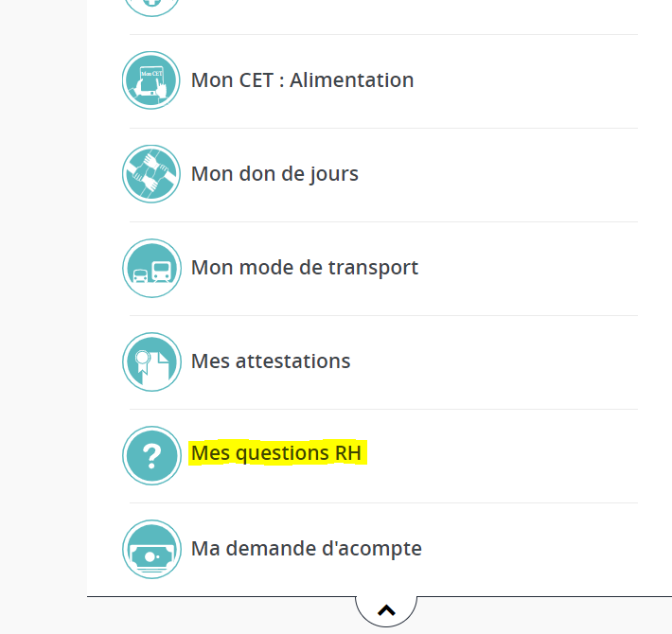

2. Saisir sa demande

- Catégorie : « Demande action admin paie ou rendez-vous »,
- Sous-catégorie : « Transmettre un document »,
- Titre « Report JRTT ».

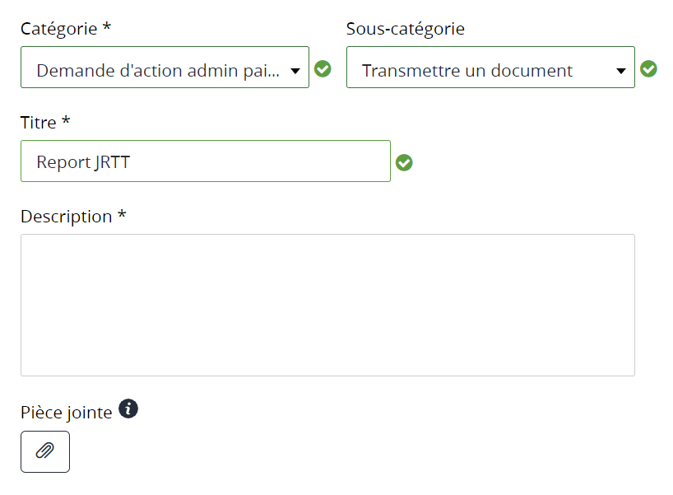
3. Mettre le formulaire en pièce jointe et envoyer

